Обучающий курс «ВЧД мониторинг, коррекция внутричерепной гипертензии и интенсивная терапия при тяжелой ЧМТ, САК, ОНМК
курс для нейрохирургов, нейро реаниматологов, неврологов практического здравоохранения, проводимый при поддержке НИИ Нейрохирургии им. Н.Н Бурденко

Цель данного курса:
- ознакомление с методами измерения ВЧД
- обучение принципам коррекции внутричерепной гипертензии
- обсуждение алгоритмам интенсивной терапии при разной церебральной патологии (ЧМТ, САК, ОНМК)

12:00 Регистрация

12:50 Открытие школы
Вступительное слово регионального представителя
Вступительное слово зав ОРИТ проф. Савина И.А.

13:00 Сессия 1.
- Отделение ОРИТ НИИ Бурденко, специальность нейрореаниматолога.
(И.А. Савин) 15-20 мин
- Знакомство с сайтом отделения (И.А. Савин) 20 мин
Общие аспекты
- Церебральная физиология и патофизиология у пациентов с первичным повреждением мозга различного генеза (А.В.Ошоров) 40 минут
- Технологии измерения ВЧД, техническое обеспечение, калибровка, имплантация датчика ВЧД, осложнения (геморрагические, инфекционные). (А.В.Ошоров ) 40 минут
Практическое занятие:
калибровка, контроль качества измерения, интерпретация данных, сбор и архивирование данных (А.В.Ошоров) 30 минут

15:00 Вопросы и ответы

15:30 Перерыв на кофе-брейк и деловое общение

16:00 Сессия 2.
Частные аспекты
- Синдром внутричерепной гипертензии при патологии ЦНС (ОНМК, ЧМТ, САК). Принципы коррекция внутричерепной гипертензии (А.В.Ошоров) (20 мин)
- Интенсивная терапия ЧМТ взрослого возраста (А.В. Ошоров) 30 мин
- Интенсивная терапия ЧМТ детского возраста (И.А.Савин) 30 мин
- Интенсивная терапия при САК аневризматического генеза, ОНМК (И.А.Савин) 60 мин
- ВЭН в нейрореанимации (частота, специфика, диагностика, коррекция) (И.А.Савин) (40 мин)

17:50 Вопросы и ответы

19:00 ИТОГОВОЕ обсуждение

Лекторы:

Савин Иван Анатольевич:
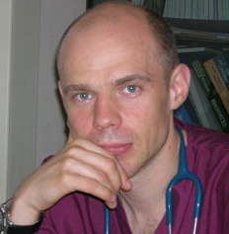
Анестезиолог-реаниматолог.Врач высшей категории. ДМН. Руководитель отделения реанимации НИИ им.Н.Н.Бурденко.
Сотрудник кафедры нейрохирургии РМАПО, читает курс лекций по реаниматологии и интенсивной терапии у нейрохирургических больных.
Области научно-практических интересов: Послеоперационный период в нейрохирургии, Водно-электролитные нарушения в нейрореанимации, Педиатрическая нейрореанимация, ЧМТ, Трахеостомия, Протекция дыхательных путей, ИВЛ, Нейрогенная дисфагия.

Ошоров Андрей Васильевич:

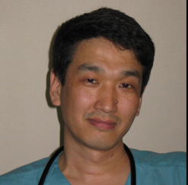
Анестезиолог-реаниматолог отделения реанимации НИИ им. Н.Н. Бурденко.
Врач высшей категории. КМН. Читает курс лекций по реаниматологии и интенсивной терапии у нейрохирургических больных, в рамках обучающих курсов на базе НИИ им. Н.Н. Бурденко
Области научно-практических интересов: ЧМТ, нейромониторинг, ауторегуляция мозгового кровотока в критических состояниях, Критические состояния у пациентов с повреждением сосудов головного мозга. Трахеостомия, Протекция дыхательных путей, ИВЛ.

